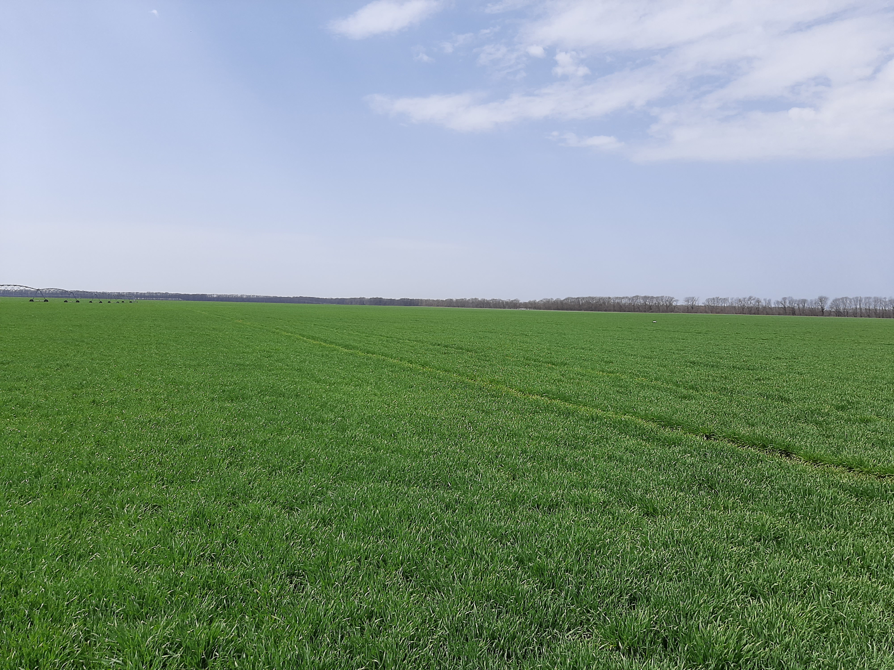

ФИЛИАЛ ФЕДЕРАЛЬНОГО ГОСУДАРСТВЕННОГО
БЮДЖЕТНОГО УЧРЕЖДЕНИЯ
«РОССИЙСКИЙ СЕЛЬСКОХОЗЯЙСТВЕННЫЙ ЦЕНТР»
ПО КРАСНОДАРСКОМУ КРАЮ
ФИЛИАЛ ФЕДЕРАЛЬНОГО ГОСУДАРСТВЕННОГО БЮДЖЕТНОГО УЧРЕЖДЕНИЯ
«РОССИЙСКИЙ СЕЛЬСКОХОЗЯЙСТВЕННЫЙ ЦЕНТР»
ПО КРАСНОДАРСКОМУ КРАЮ

ИНФОРМАЦИОННОЕ ПИСЬМО

ИНФОРМАЦИОННОЕ ПИСЬМО

Биологизация посевов озимых колосовых культур

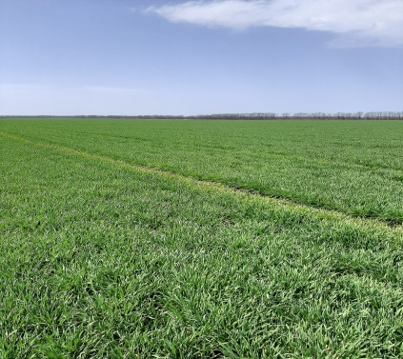
В настоящий период фитосанитарные обследованияозимых показывают низкий инфекционный фон комплекса заболеваний.В слабой степени развиваютсясепториоз, мучнистая роса, сетчатый гельминтоспориоз, ринхоспориоз,снежная плесень и фузариозные гнили.
При такой фитосанитарной ситуации на озимых проводить обработки на посевах в фазу кущения химическими фунгицидами нецелесообразно.

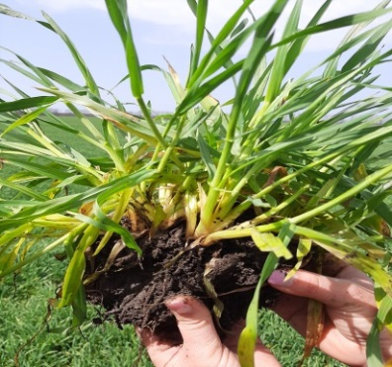
В целях биологизации посевов, сниженияэкономических затрат эффективно проводить обработки биопрепаратами. Рекомендуем при слабом (до 10-15%) пораженииполейфузариозными гнилями, мучнистой росой, септориозом провести опрыскивание биопрепаратом Псевдобактерином-2, Ж с нормой расхода 1л/га, с добавлением Гумата +7 «Здоровый Урожай»- 0,5-1 л/га или микробиологическим удобрением Восток ЭМ-1-0,6 л/гаидр. согласно «Списку…».Стоимость одной обработки составляет184 - 245руб/га.
Необходимо активизироватьработу по применениюбиопрепаратов на посевах озимых колосовых культур.Это обеспечит повышение устойчивости растений к неблагоприятным факторам, усвоению растениями макро- и микроэлементов, будет хорошо стимулировать развитие вторичной корневой системы и физиологического состояния растений.
Применение пестицидов и агрохимикатов в сельскохозяйственном производстве должно проводиться только после предварительного обследования сельскохозяйственных угодий и мониторинга посевов.

350051, Краснодарский край, г. Краснодар, ул. Рашпилевская, д. 329
Телефоны: 224-59-08, 224-69-79, 224-68-26, факс 210-01-76
e-mail: stzr@mail.ru, www. rsc23.ru

